Родительское собрание «Роль семьи в формировании интересов детей и выборе будущей профессии»

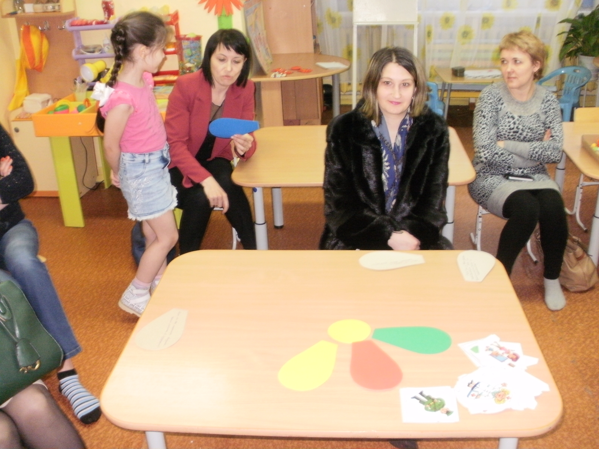

«Игра – путь **детей к познанию мира**,

в котором они живут и который

призваны изменить».

М. Горький

Воспитатель.

Добрый вечер, уважаемые **родители**! Мы рады видеть вас в нашей семейной гостиной. Предлагаем Вашему вниманию тему для обсуждения: «**Роль семьи в формировании интересов детей и выборе будущей профессии**».

Психологическая разминка *«Улыбка»*.

- Но сначала я хотела бы узнать: какое у Вас настроение? Как без слов подарить его другим людям при встрече? Конечно, улыбкой. Улыбка может согреть своим теплом и улучшить настроение.

Советский педагог В. А. Сухомлинский подчёркивал, что «игра - это огромное светлое окно, через которое в духовный мир ребёнка вливается живительный поток представлений, понятий об окружающем мире.

Игра - это искра, зажигающая огонёк пытливости и любознательности».

Дошкольный возраст - яркая, неповторимая страница в жизни каждого человека, важный период становления личности.

Сюжетно - ролевые игры позволяют развивать творческие способности **детей**, инициативность и самостоятельность, их фантазию и артистизм, учат вживаться в образ того или иного персонажа, играть определённую **роль**.

Эта деятельность порождает стремление к самореализации, самовыражению, расширяет знания **детей о различных профессиях**, помогает в социальной адаптации.

Удачный **выбор профессии**… Можно ли его осуществить, от кого это зависит и как заранее определить, что **выбор сделан правильно**? Многих **родителей** беспокоят эти вопросы. И предлагаю Вам обсудить основной вопрос.

- Как и чем могут помочь **родители**, чтобы их ребенок в **будущем не разочаровался в выборе жизненного пути**?

- Какова же **роль родителей** и что они должны учесть?

Создавая альбом *«Секреты семейного воспитания»* мы постарались не только обратить внимание на **интересы и увлечения наших детей**, но и способствовать развитию индивидуальных творческих способностей.

Воспитательное значение игры, её влияние на развитие личности ребёнка трудно переоценить. Словно волшебная палочка, игра может изменить отношение **детей ко всему**.

«Игра имеет в жизни ребенка такое же значение, как у взрослого – деятельность, работа, служба. Каков ребенок в игре, таков во многом он будет в работе, когда вырастет. Поэтому воспитание **будущего** деятеля происходит прежде всего в игре» А. С. Макаренко.

**Семья - это**, то пространство, где **формируется отношение к работе**, к **профессиональной деятельности**. Несомненно, воздействует и общая атмосфера, **профессиональные семейные традиции**. Продолжение семейных традиций всегда всемерно поддерживалось, приветствовались "семейные династии" - актерские, врачебные, учительские и другие.

Часто ли вы рассказываете детям о том, кем работают их **родители**, кем были их бабушки и дедушки, другие близкие родственники?

Возможно, у вас есть Почётные, знаменитые члены **семьи**. Знают ли об этом ваши дети?

Игра *«Вопрос - ответ»*.

**Родителям** предлагается ответить на вопросы, которые написаны на лепестках и **оформить на столе***«Волшебный цветок»*.

**Родители читают вопрос**, и вместе обсуждается ответ.

1. Считаете ли Вы необходимым рассказывать ребёнку-дошкольнику о своей

**профессии**?

2. Знают ли Ваши дети, кем работали их бабушки и дедушки?

3. Есть ли у Вас дома развивающие игры по ознакомлению **детей с**

**профессиями**?

4. Кем бы хотел стать Ваш ребёнок?

5. Кем бы Вы хотели видеть своего ребёнка в **будущем**?

6. Как и во что играют наши дети дома? От чего это зависит?

7. Чем **родители** должны руководствоваться при подборе игр и игрушек для **детей**?

Воспитатель.

- Посмотрите, какой у нас получился красивый волшебный цветок.

- Как вы думаете, в чём заключается его волшебство?

Загадайте желание и пусть оно у Вас обязательно сбудется.

Воспитатель.

- Уважаемые папы и мамы!

**Выбор профессии** — важное и ответственное дело! Выбирая **профессию**, нужно учитывать в первую очередь **интересы ребенка**, его склонности, способности, желания и только потом семейные традиции и **интересы**.

Дайте своему ребенку право **выбора будущей профессии**.

Под музыку Л. Деревягиной *«Кем быть?»* дети входят в зал и рассаживаются на специально приготовленные места.

Воспитатель.

И сегодня нам очень хочется рассказать об **интересах и увлечениях наших детей**.

Ребёнок.

**Профессий много есть на свете**

**Профессии нужны**, важны,

Но чтобы выбрать, знайте, дети,

Мы очень много знать должны!

А пока мы подрастаем,

Мы в **профессии играем**!

В. **Профессий много в мире есть**,

Их невозможно перечесть.

Сегодня многие важны

И актуальны, и нужны.

И ты скорее подрастай –

**Профессией овладевай**.

Старайся в деле первым быть

И людям пользу приносить!

Воспитатель.

Как же выбрать себе **профессию**? Очень важно, чтобы работа была по душе.

Только тогда можно стать мастером своего дела.

Уважаемые **родители** поделитесь своим опытом, какие факторы повлияли на ваш **выбор своей профессии**? *(ответы****родителей****)*.

Воспитатель.

А дети читают,

А дети мечтают.

И даже их папы и мамы не знают,

Кем станут, кем вырастут дети.

И мечтали дети

Обо всем на свете.

Сценка о **профессиях**:

1 Я **буду археологом**!

2 **Буду я строителем**!

3 А я тогда - учителем!

4 Я хочу артисткой быть!

5 Мы хотим зверей лечить!

6 **Буду я спасателем**!

7 А я - изобретателем!

8 Я **буду пожарником**

9 Ну а я - начальником!

Слайд *«Отгадай****профессию****»*.

Воспитатель.

**Выбор профессии - это**, несомненно, **выбор своего будущего**. От правильности этого **выбора** зависит самореализация молодого человека, дальнейшая удовлетворенность своей судьбой и самим собой.

Где музыка, там танец.

Я **буду танцевать**!

Ведь танцем что угодно

смогу я передать!

Воспитатель.

Разносторонние **интересы и увлечения наших детей будут способствовать выбору будущей профессии**.

Приглашаем юного музыканта, который делает первые шаги, исполнить песню *«В траве сидел кузнечик»*. Поддержим аплодисментами Викторию Л.

Воспитатель.

Предлагаем вам разгадать кроссворд.

Загадки:

Скажи, кто так вкусно

Готовит щи капустные,

Пахучие котлеты,

Салаты, винегреты,

Все завтраки, обеды?

Повар

Кто пропишет витамины?

Кто излечит от ангины?

На прививках ты не плачь -

Как лечиться, знает. *(врач)*

У меня есть карандаш,

Разноцветная гуашь,

Акварель, палитра, кисть

И бумаги плотный лист,

А еще - мольберт-треножник,

Потому что я *(художник)*

Все дороги мне знакомы,

Я в кабине словно дома.

Мне мигает светофор,

Знает он, что я - *(шофёр)*

Громко прозвенел звонок,

В классе начался урок.

Знает школьник и **родитель —**

Проведет урок. *(учитель)*

Он не летчик, не пилот,

Он ведет не самолет,

А огромную ракету,

Дети, кто, скажите, это?

*(Космонавт)*

Кирпичи кладет он в ряд,

Строит садик для ребят

Не шахтер и не водитель,

Дом нам выстроит. *(строитель)*

Вот на краешке с опаской

Он железо красит краской,

У него в руке ведро,

Сам раскрашен он пестро.

*(Маляр)*

Воспитатель.

Молодцы, отгадали все **профессии**! Отгадайте ещё загадки.

Мастерица на все руки

Нам сошьет пиджак и брюки.

Не закройщик, не ткачиха.

Кто она, скажи? *(Портниха)*

Представить маму Яши Б., которая расскажет о факторах способствующих **выбору профессии**.

Учит вежливости нас,

Почитает вслух рассказ.

Не учитель, не писатель.

Наш любимый,. *(воспитатель)*

Представить студентов по специальности дошкольное отделение РПК.

Воспитатель.

Давайте вспомним поговорки и пословицы о труде.

Какие труды такие плоды.

Маленькое дело лучше большого безделья.

С мастерством люди не родятся,

А добытым ремеслом гордятся.

Была бы охота - будет ладится работа.

Труд человека кормит, а лень портит.

Без труда не выловишь рыбку из пруда.

Хороша работа мастера хвалит.

За много дел не берешься, а в одном отличись.

В. Мы сейчас поиграем, вспомним некоторые **профессии**.

Игра *«Строители»*. (Две команды: 1- **родители**, 2- дети- строят из конструктора дом).

Слайд игра *«Повар»*

Игра *«Повара»*. (Две команды: 1- **родители**, 2- дети – Выбирают необходимые продукты для приготовления компота и борща).

Артём

Строитель нам построит дом

И мы в нём дружно заживём

Глафира

Костюм нарядный выходной

Искусно нам сошьёт портной

Лиза

Даст книги нам библиотекарь

Хлеб испечёт в пекарне пекарь

Алёна

Учитель выучит всему,

Научит грамоте, письму.

Миша

Письмо доставит почтальон,

А повар сварит нам бульон

Воспитатель.

Я, думаю, ты подрастёшь,

И дело по душе найдёшь!

Сегодня много мы узнали.

Как вы всё точно рассказали.

Все: Все **профессии нужны**,

Все **профессии важны**!

Вика

Сколько их не сосчитать,

Обо всех не рассказать.

Только важно, очень важно

Человеком в жизни стать!

Игровая пауза. - Наши дети очень любят играть. Я вам предлагаю сейчас немного отдохнуть и поучаствовать в нашей любимой игре *«Что мы делаем не скажем, а сейчас мы вам покажем»*. (В игре принимают участие дети, **родители**, воспитатели).

Воспитатель.

А вы, ребята, поскорее подрастайте

Из моря **профессий свою выбирайте**.

Дорогие ребята, наши **родители** приготовили для вас сюрприз.

(**Родители** дарят детям настольные игры о **профессиях**.)

Воспитатель.

Ребята, я благодарю вас всех за активное участие. Что вам особенно было **интересно**?

Дети выходят из зала под песню А Деревягиной *«Кем быть»*.

Заключительная часть.

Воспитатель.

Воспитатель, под спокойную, мечтательную музыку, читает стихотворение А. Лопатиной *«Дружите с детьми»*.

Не жалейте время для **детей**,

Разглядите взрослых в них людей.

Научитесь слушать, понимать.

Обогрейте их своим теплом,

Крепостью для них пусть станет дом.

Вместе с ними пробуйте, ищите,

Обо всем на свете говорите,

Их всегда незримо направляйте

И во всех делах им помогайте.

Научитесь детям доверять

- Каждый шаг не нужно проверять,

Мненье и совет их уважайте,

Дети - мудрецы, не забывайте.

Взрослые, надейтесь на **детей**

И любите их душою всей.

И в заключении, хочу вам предложить игру *«Солнышко»*. *(Участники встают в круг)*.

Расскажите своё впечатление о нашей встречи, что вам особенно понравилось.

В чём вы считаете актуальность обсуждаемой темы. (Все участники встречи передают солнышко и рассказывают о своих впечатлениях).

Давайте же будем играть вместе со своими детьми как можно чаще.

Открывайте мир вместе с ребёнком!

До новых встреч!

Спасибо всем за внимание!